Étude morphologique et anatomique de la souris (Mus musculus)

I. Morphologie externe

- Corps en 3 parties : tête, tronc, queue → Caractéristique des Vertébrés
- Corps couvert de poils → Caractéristique des Mammifères
- Organisation selon 3 axes :
- axe antéro – postérieur (avant – arrière)
- axe dorso – ventral (dos – ventre)
- axe droite – gauche
- Symétrie bilatérale

Observation de la tête :

Bouche : 2 paires d’incisives, de grande taille, à croissance continue (en relation avec le régime alimentaire). Langue (sensibilité gustative).

Narines externes : en continuité avec l’arrière du plafond buccal au niveau des narines internes (sensibilité olfactive + rôle dans la ventilation de l’appareil respiratoire).

Yeux : 1 paire d’yeux, avec pour chaque œil 2 paupières mobiles (sensibilité visuelle).

Oreilles : oreilles externes dans le prolongement des oreilles moyennes et internes (sensibilité auditive).

Vibrisses : poils différenciés (sensibilité tactile).

Observation du tronc :

Membres : 2 paires de membres de type chiridien (du grec cheiros = main. Ex : chirurgien) pentadactyle (à 5 doigts). Organisation des membres en trois segments articulés. La souris est plantigrade. Présence de griffes.

Mamelles : 5 paires de mamelles visibles seulement chez la femelle. → Caractéristique des Mammifères.

Orifices urinaire (excrétion) , génital (reproduction) et anal (égestion) : l’anus est le plus postérieur à la base de la queue.

Chez le mâle, les orifices urinaire et génital sont confondus, situés à l’extrémité du pénis normalement caché dans un repli cutané : le prépuce. Les testicules sont en général situés dans l’abdomen et peuvent descendre (en période de reproduction ou après la mort) dans un diverticule appelé scrotum.

Chez la femelle, le vagin s’ouvre en avant de l’anus, au niveau de la vulve. L’orifice urinaire se situe en avant du vagin au sommet d’une papille urinaire.

Observation de la queue : aussi longue que le tronc et la tête, s’effilant vers son extrémité, recouverte d’anneaux épidermiques entre lesquels s’insèrent des poils courts et rares.

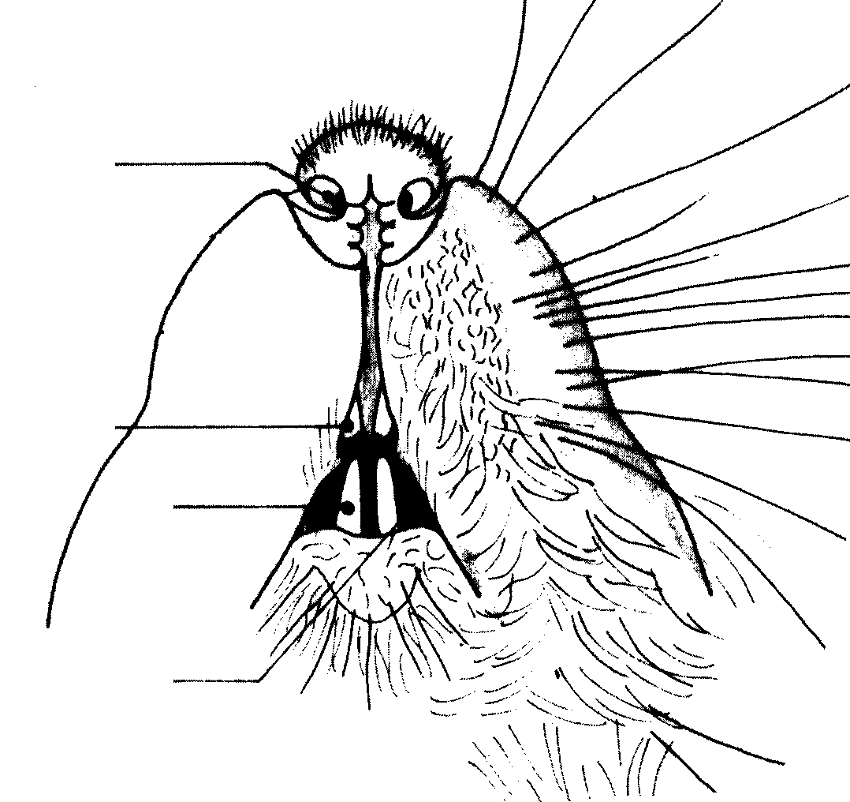
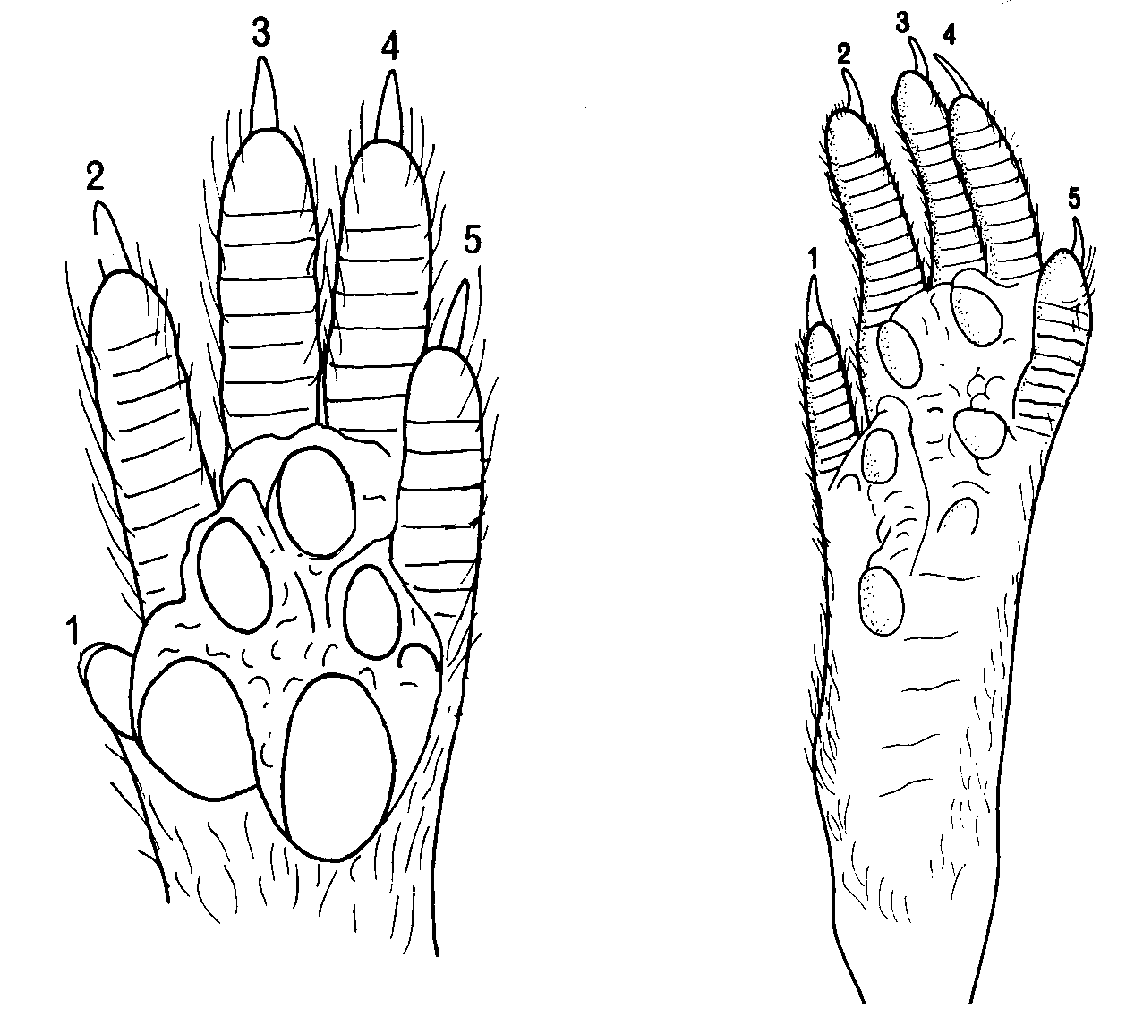
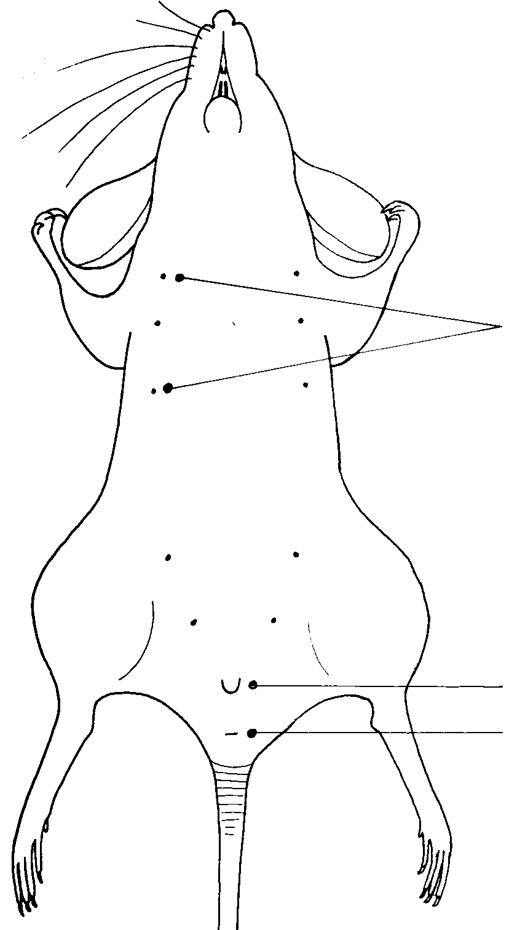
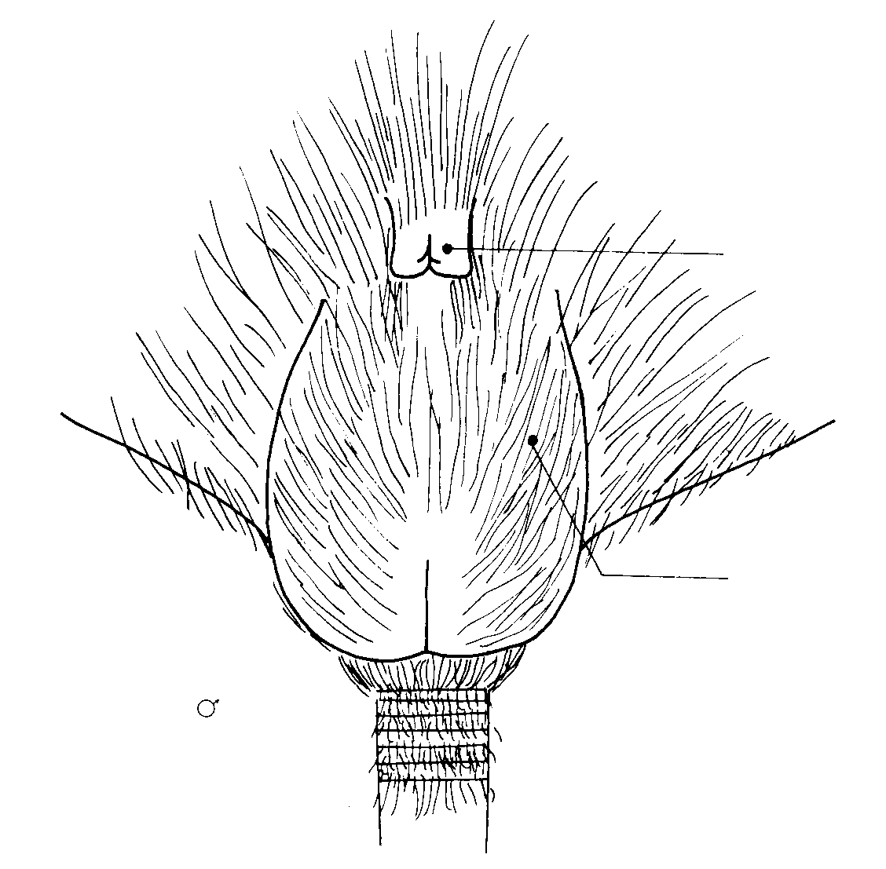
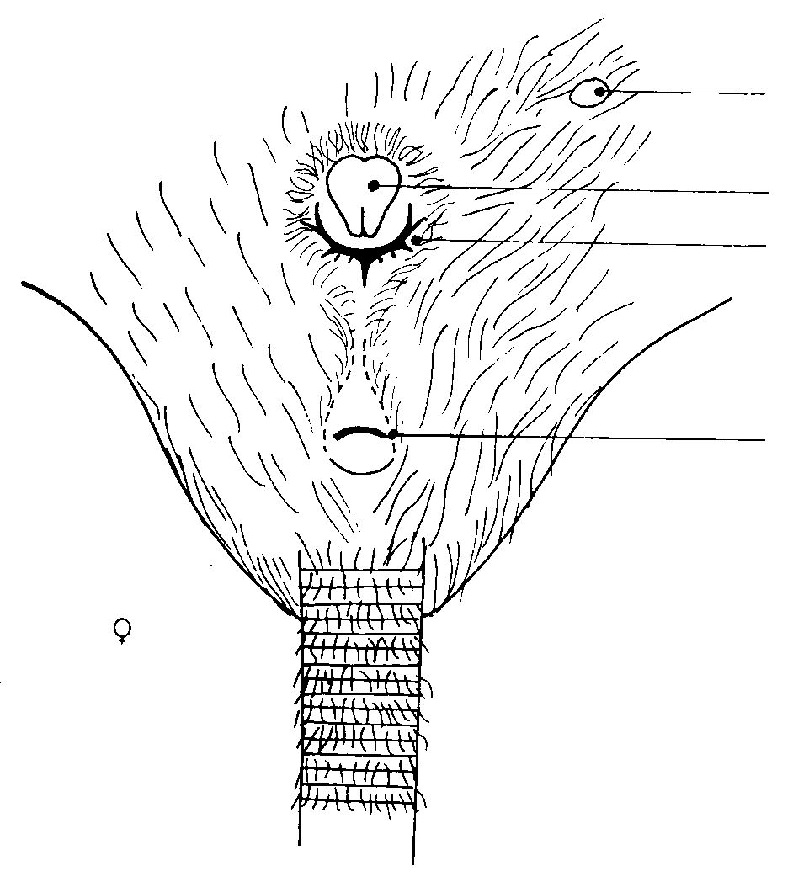
Narine externe

Incisives supérieures

Incisives inférieures

Langue
Mamelles

Papille urinaire

Anus
Patte antérieure Patte postérieure
gauche gauche

Tête de Souris, vue ventrale

Souris femelle, vue ventrale
Prépuce

Scrotum
Mamelle

Papille urinaire
Vulve

Anus
Appareil uro-génital externe Appareil uro-génital externe
de la Souris mâle de la Souris femelle
II. Dissection

Incisions cutanées

La souris est étendue sur la cuvette à dissection, la face ventrale tournée du côté de l’opérateur.
Étendre les membres et les fixer à la cuvette à l’aide d’épingles.

Repérer l’orifice préputial chez les mâles ou l’orifice urinaire chez les femelles et inciser la peau avec des ciseaux fins.

Dans l’ouverture, introduire une sonde cannelée, délicatement, jusqu’à la tête. Elle sert de guide aux ciseaux afin de ne pas percer la musculature et les viscères. Inciser.

Au niveau du cou, faire attention aux glandes salivaires, très superficielles.

Ouvrir de la même manière dans les membres antérieurs et postérieurs.

Séparer à la main la peau de la musculature, la rabattre sur les côtés et l’épingler.
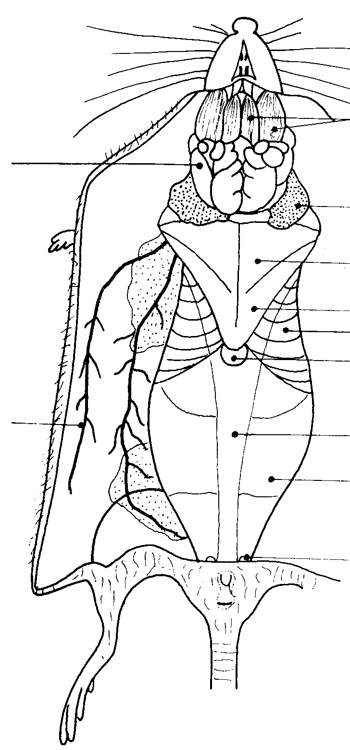 Souris, vue ventrale, incisions cutanées
Glandes salivaires

Veine cutanée

Muscles masticateurs

Tissu adipeux

Muscle grand pectoral

Muscle petit pectoral
Muscle grand dentelé
Appendice xyphoïde du sternum

Muscle droit abdominal

Muscle grand oblique

Glande clitoridienne
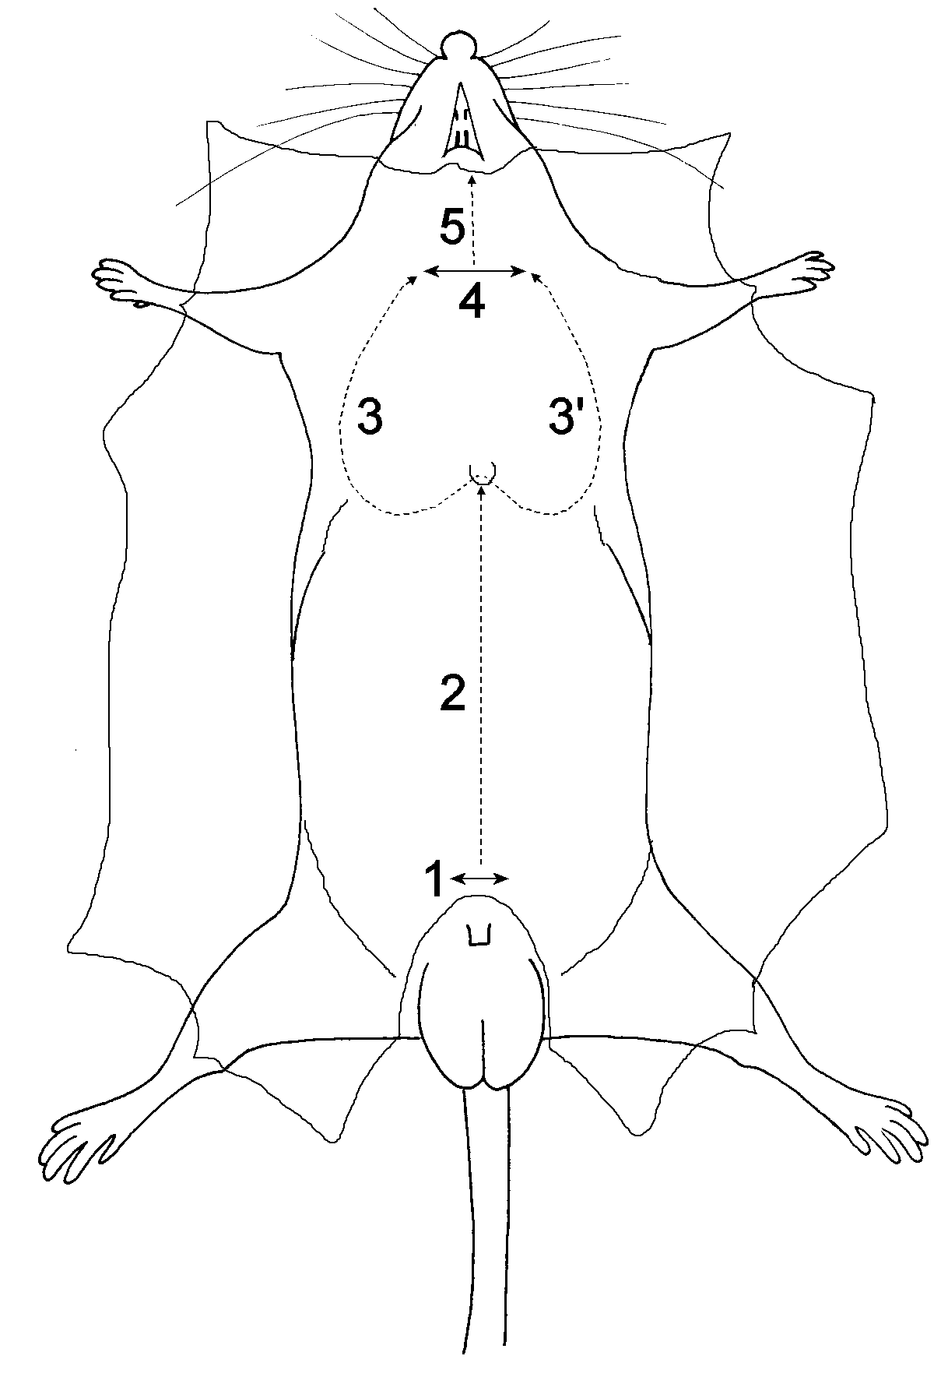
Incisions musculaires : ouverture de la cavité abdominale et de la cage thoracique

Pincer la paroi abdominale avec une pince en avant de l’orifice urinaire et faire une petite boutonnière avec des ciseaux. (1)

Introduire une sonde cannelée jusqu’au thorax et inciser jusqu’à la pointe du sternum. (2)

Découper le thorax selon (3) et (3’) en faisant très attention au cœur et aux poumons ainsi qu’aux vaisseaux sanguins. Terminer d’ouvrir le thorax. (4)

Inciser selon (5).

Rabattre et épingler.

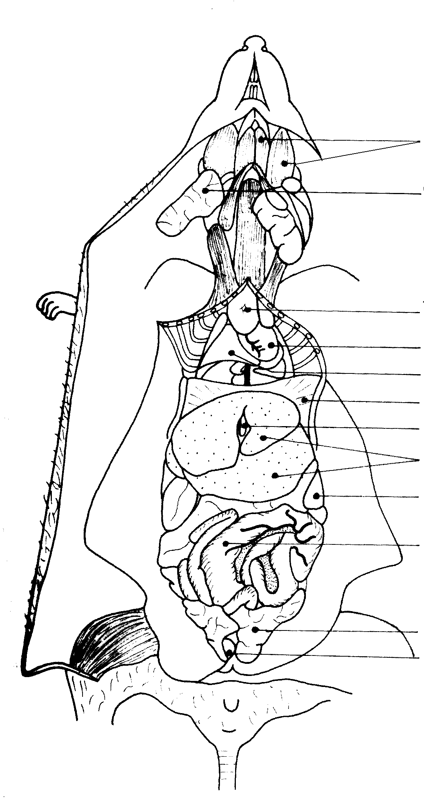Souris, vue ventrale, incisions musculaires
Muscles masticateurs

Glandes salivaires

Thymus
Coeur
Poumons
Diaphragme
Vésicule biliaire
Foie
Rate

Intestin

Tissu adipeux
Vessie

Cœur et appareil respiratoire
Trachée
Oesophage
Artère carotide gauche
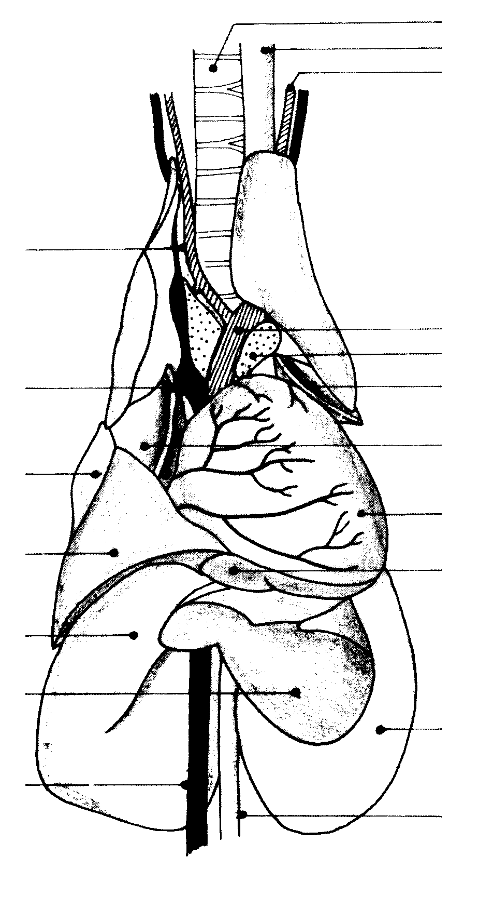
Aorte
Tissu adipeux
Oreillette gauche
Oreillette droite
Ventricule gauche
Ventricule droit

Poumon gauche

Oesophage
Veine cave postérieure
Artère carotide droite

Veine cave antérieure

Poumon droit
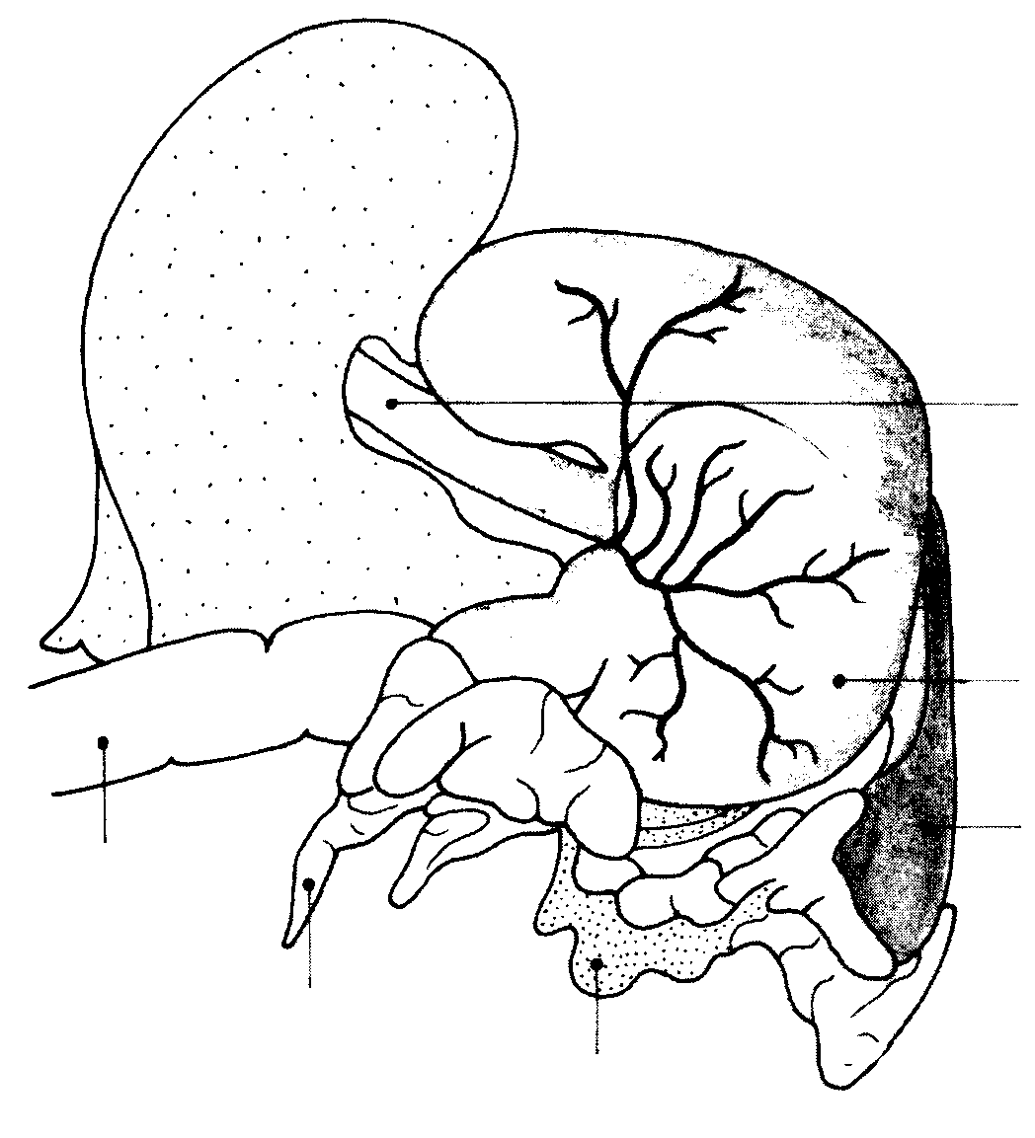
Appareil digestif

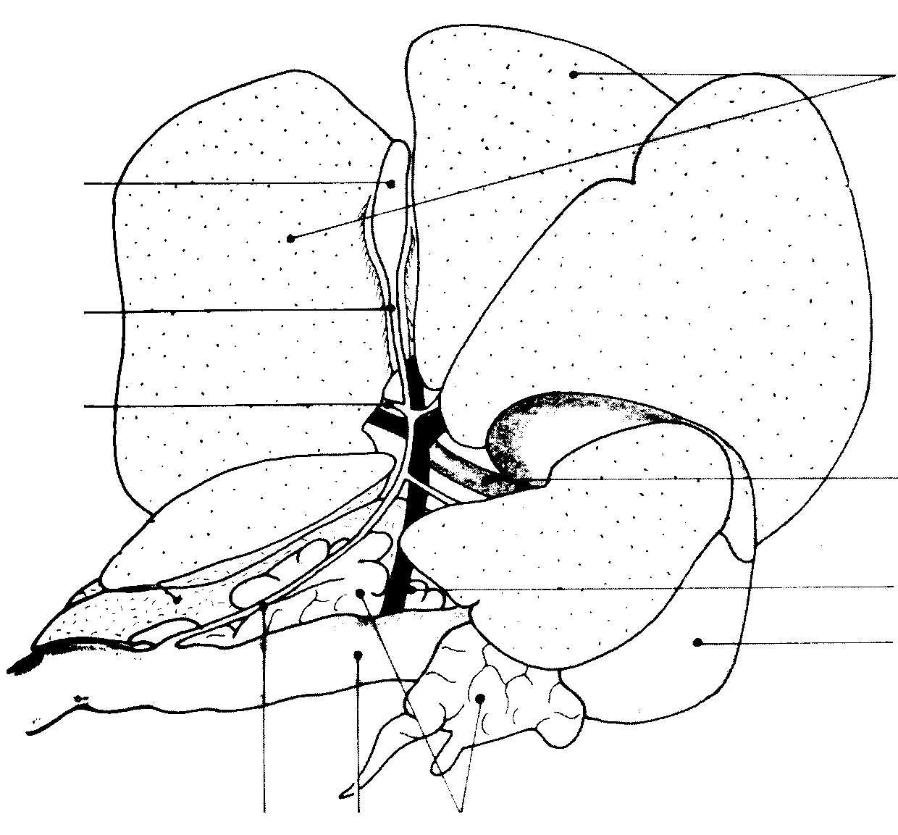
Oesophage

Estomac
Rate
Vésicule biliaire

Canal cystique

Canal hépatique
Canal cholédoque Pancréas
Intestin
Intestin
Pancréas Tissu adipeux
Foie

Œsophage

Veine porte hépatique
Estomac
Appareil uro-génital
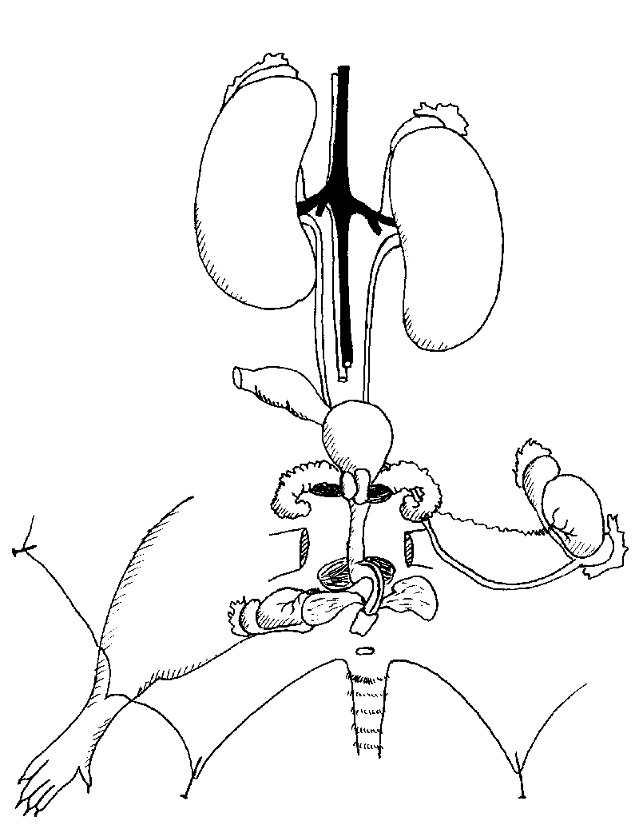

Tissu adipeux

Rein droit Glande surrénale

Aorte (dorsale) Uretère gauche
Veine cave postérieure

Rectum Vessie

Prostates Tissu adipeux
Glande coagulante Épididyme

Testicule gauche
Vésicule séminale Canal déférent
Muscles
Urètre
Anus
Glandes préputiales

Prépuce

Souris mâle

Glande surrénale

Veine cave postérieure

Uretère droit
Rectum

Vessie
Uretère gauche

Vagin
Urètre

Rein droit

Ovaire
Oviducte

Utérus

Glandes clitoridienne

Souris femelles
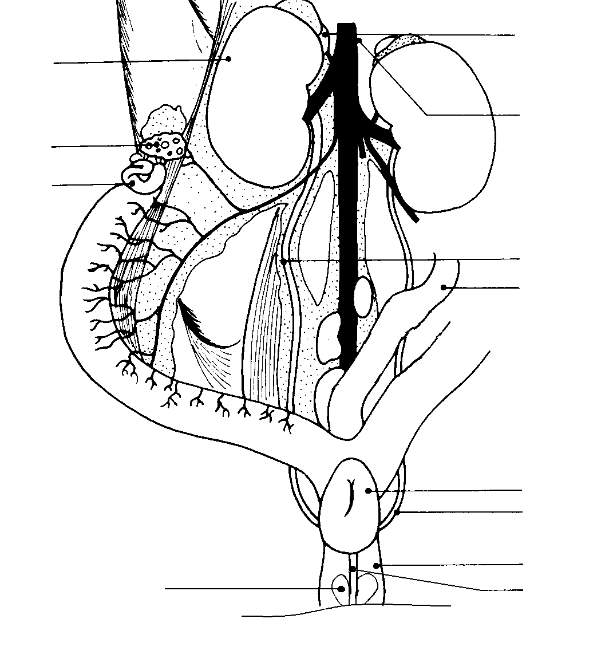
Papille urinaire
Vulve

